Скульптурирующий массаж
С 1997 года специалисты Научно-исследовательского института физкультуры проводили исследования по созданию методики массажа позволяющей корректировать массу и объемы отдельных частей тела. Для определения эффективности специального массажа были проведены экспериментальные исследования.
Предлагаемый способ ручного массажа отличается от всех известных в настоящее время методик ручного массажа тем, что он основан на акцентированном воздействии либо на подкожно-жировую клетчатку, либо на мышечную ткань специально направленных приемов с учетом катаболических и анаболических процессов организма. Разработанная методика массажа получила название скульптурирующий массаж и предназначена для исправления недостатков фигуры, ее «скульптурирования», создания заново в более совершенной форме.
В настоящее время принято положение о том, что существует несколько природных типов телосложения, каждый из которых обладает определенными особенностями. Нельзя сказать, что один тип лучше, а другой хуже, каждый из них зависит от костной структуры, и никто не может изменить его.
Телосложение — это сочетание определенных размеров, форм и пропорций, на которое влияет, прежде всего, наследственность. Также особенностями телосложения мы обязаны окружающей среде, особенностям питания и образа жизни. Принято выделять три основных типа телосложения (см. рис.): астенический, нормостенический и гиперстенический.
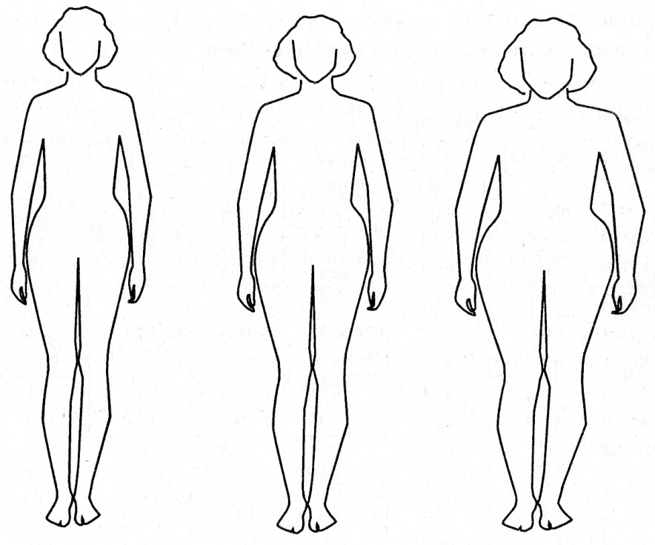
У женщин астенического типа сложения конечности длинные, кости относительно тонкие, мышцы развиты сравнительно слабо. Такие женщины чаще всего весят немного, очень энергичны, и в большинстве случаев могут не ограничивать себя в питании, так как они быстро расходуют энергию. Женщины-нормостеники отличаются пропорциональным телосложением. Женщины гиперстенического телосложения обладают широкими костями, широкой грудной клеткой и короткими ногами, часто склонны к полноте.
Определить тип телосложения можно путем измерения окружности запястья рабочей руки: у нормостеников она равна 16-18,5 см, у астеников — меньше 16 см, а у гиперстеников — больше 18,5 см.
В западных странах существует другая классификация типов телосложения, более подробная, где все типы называются буквами латинского алфавита: А, Н, I, О, Т и X, соответственно форме тела. А-образное телосложение характеризуется узкими плечами и широким тазом. Обычно у представительниц этого типа полные ноги и ягодицы, имеется склонность к накоплению жира именно в нижней части тела. Обмен веществ обычно не слишком высокий. Для Н-образного телосложения характерны: средняя ширина костей, достаточно равномерное распределение жировых отложение с тенденцией к накоплению в области живота и бедер. У женщин этого типа скорость обмена веществ умеренная. I-образное телосложение: это обычно очень тонкие кости и не слишком хорошо развитая мускулатура. Жировых отложений немного, так как скорость обмена веществ очень высока. Для О-образного телосложения свойственны широкие кости, таз и плечи; полные бедра, грудь, руки, излишек жировых отложений по всему телу; низкий метаболизм. Т-образное телосложение — это широкие плечи, таз узкий; жир откладывается, в основном, на туловище, скорость обмена веществ — средняя. Х-образное телосложение характеризуется широкими костями. Ширина плеч примерно равна ширине бедер, узкая талия, полная грудь. Жир откладывается преимущественно на ягодицах и бедрах, скорость обмена веществ — средняя.
Как правило, у высоких женщин нормостенического и особенно астенического типа телосложения длинные ноги, и, наоборот, у невысоких — чаще всего короткие ноги. Между ростом и длиной ног существуют определенные пропорции. Можно считать ноги короткими, если их длина меньше половины роста. Чаще всего это встречается у невысоких женщин гиперстенического типа телосложения.
Принято считать фигуру красивой, если длина ног больше половины роста: у ширококостных — на 2 - 4 см и более, у нормокостных — на 4 - 6 см и у тонкокостных — на 6 - 9 см. Например, при нормокостном типе телосложения и при росте 168 см длина ног равна 90 см, то это почти идеально (90-168/2=6). Знание окружностей тела — груди, талии и бедер (таза) — также помогает определить правильность телосложения.
Одним из наиболее эффективных показателей является процент жира в организме.
Можно использовать калипер для определения толщины кожно-жировых складок.

Идеальный вес в килограммах в возрасте старше 25 лет (по В.Г. Баранову,1977)
Существуют различные методы измерение процента жира в организме.
 | Мужчины |  |  |  | Женщины
Рост (см) |  | астеник | нормостеник | гиперстеник |  | астеник | нормостеник | гиперстеник
150 |  | 52,8 | 55,6 | 58,4 |  | 47,5 | 50,0 | 52,5
152 |  | 53,6 | 56,4 | 59,2 |  | 48,0 | 50,5 | 53,0
154 |  | 54,3 | 57,2 | 60,1 |  | 48,6 | 51,4 | 53,8
156 |  | 55,2 | 58,1 | 61,0 |  | 49,6 | 52,2 | 54,8
158 |  | 56,2 | 59,2 | 62,2 |  | 50,6 | 53,3 | 56,0
160 |  | 57,4 | 60,4 | 63,4 |  | 51,8 | 54,5 | 57,2
162 |  | 58,5 | 61,6 | 64,7 |  | 53,0 | 55,8 | 58,6
164 |  | 59,6 | 62,7 | 65,8 |  | 54,1 | 57,0 | 59,9
166 |  | 60,8 | 64,0 | 67,1 |  | 55,3 | 58,2 | 61,1
168 |  | 62,2 | 65,5 | 68,8 |  | 56,5 | 59,5 | 62,5
170 |  | 63,6 | 67,0 | 70,4 |  | 57,9 | 61,0 | 64,0
172 |  | 65,2 | 67,6 | 72,0 |  | 59,3 | 62,4 | 65,5
174 |  | 66,5 | 70,0 | 73,5 |  | 60,5 | 63,7 | 66,9
176 |  | 67,9 | 71,5 | 75,1 |  | 61,7 | 65,0 | 68,3
178 |  | 69,3 | 73,0 | 76,7 |  | 63,1 | 66,4 | 69,9
180 |  | 70,8 | 74,5 | 78,2 |  | 64,1 | 67,5 | 70,9
182 |  | 72,2 | 76,0 | 79,9 |  | 65,3 | 68,7 | 72,1
184 |  | 73,9 | 77,8 | 81,7 |  | 67,1 | 70,6 | 74,1
186 |  | 75,1 | 79,1 | 83,1 |  | 67,1 | 70,6 | 74,1
188 |  | 76,3 | 80,3 | 84,3 |  | 67,7 | 71,3 | 74,9
190 |  | 77,5 | 81,7 | 85,9 |  | 68,8 | 72,4 | 76,0
Метод компьютерной томографии дает четкое визуальное изображение жировых и нежировых тканей, так что по надежности оценки с компьютерной томографией не сравнится ни один метод. Однако стоит сказать, что сама процедура сложная и дорогостоящая.
Ультразвук. Этот способ исследования проводится на специальной аппаратуре. Ультразвуковые волны проникают глубоко под кожу и показывают на измерительной шкале толщину жировой прослойки. Как правило, ультразвуковое сканирование проводится в нескольких местах. Полученные таким образом данные используются для подсчета суммарной доли жира в вашем теле.
Метод измерения биоэлектрического сопротивления (БЭС).
При использовании метода БЭС по телу пропускают слабый электрический ток. Ток подается через электроды, закрепленные на руках и ногах. Жировые ткани, в отличие от мышечных, не проводят ток.
Получается, чем быстрее ток проходит по телу, тем меньше в нем жира. Полученные данные подставляют в формулы, учитывающие рост, пол и возраст. Таким образом, и вычисляется процент жира в общей массе тела. В последнее время появились очень простые и удобные устройства, использующие метод БЭС. Внешне они напоминают обыкновенные напольные весы — вы просто становитесь на небольшую платформу и через мгновение получаете подробный отчет о своем весе, массе жира, мышц и содержащейся в организме воды.
Инфракрасное облучение. Этот способ основан на простом явлении: ткани с разной плотностью по-разному преломляют свет. К определенным точкам вашего тела прикрепляют датчики с миниатюрными источниками инфракрасных лучей. Полученные данные обрабатывает компьютер, и вы получаете результат через 10 секунд.
Новейшая компьютерная система «Бод Под». Датчики анализируют, сколько воздуха вы «вытеснили» своим телом, и вы получаете высокоточный расклад жира, мышц, костей и воды в собственном организме.
Табличные же значения антропометрических показателей, в связи с акселерацией населения в последние десятилетия, нуждаются в коррекции. Антропометрические измерения наших исследований включали следующие показатели: рост, масса тела, окружность запястья, груди, талии, бедер, голени, кожно-жировые складки плеча, предплечья, бедра, голени, живота, груди.
Антропометрические измерения проводят до начала курса, в середине курсового лечения массажем, по окончании курса массажа и через две недели после последней процедуры. На основании первичного измерения определяются области тела, на которые оказывается прицельное воздействие. Показатели сравниваются со стандартными показателями, и определяется степень отклонения в ту или иную сторону.
Методика скульптурирующего массажа.
Целью нового метода является способ мануального воздействия, позволяющий корректировать обхваты отдельных частей тела с учетом тех метаболических процессов, которые протекают в организме в течение месячного цикла. Использование некоторых приемов специального массажа в сочетании с направленностью физиологических процессов организма позволяет вносить необходимые коррективы в отдельных областях тела. Массажные воздействия осуществляются в виде набора приемов из различных массажных методик и выполняются в определенном соотношении и последовательности.
Направленность метаболических процессов организма зависит от гормонального фона. Изучение особенностей обмена веществ в месячном цикле, уровень андрогенов, эстрогена и прогестерона в крови позволяет определить наиболее благоприятные периоды (дни) для воздействия массажных приемов с целью уменьшения объема подкожно-жировой клетчатки.
Для усиления катаболических процессов основным объектом массажного воздействия является подкожно-жировая клетчатка. Специальный массаж выполняется с 15 по 28 день месячного цикла.
Такой направленный массаж способствует усилению микроциркуляции крови, улучшает обмен веществ между клеткой и межклеточной жидкостью, ускоряет процесс удаления продуктов обмена из межклеточного пространства, усиливает циркуляцию лимфы в организме, выводит избыток воды из тканей, стимулирует дыхательную функцию кожи.
Схема массажа: массаж спины и отдельно тех частей тела, где необходимо вносить коррективы. При проведении процедур смазывающие и разогревающие вещества не используются. В первой половине курса массажа преобладают растирающие приемы, способствующие изменению плотности подкожно-жировой клетчатки, во второй половине приемы выжимания (глубокого поглаживания), используемые для выведения избыточной воды. Приемы разминания выполняются мягко, с контролем глубины воздействия. Удельный вес приемов разминания составляет всего 20-30%. Ударные приемы (прерывистая вибрация) не выполняются, так как при их выполнении происходит разрыв капилляров, что вызывает нарушение микроциркуляции крови в подкожном жире.
Соотношение массажных приемов при массаже
с акцентированным воздействием на подкожно-жировую клетчатку (%)
Приемы | 1-4 процедура | 5-8 процедура
Поглаживание  (Вибрация) | 10 | 10
Разминание | 30 |  | 20
Выжимание | 20 |  | 40*
Растирание | 40* |  | 30
* Приемы выполнялись с отягощением.

Отличительная особенность выполнения специального массажа для усиления катаболических процессов организма заключается в преимущественном воздействии на подкожно-жировую клетчатку. Из таблицы видно, что приемы, воздействующие на подкожно-жировую клетчатку (растирание и выжимание) составляют 60-70% всего времени процедуры. Приемы необходимо выполнять мягко, не допуская повреждения капилляров и лимфатических сосудов.
Антропометрические измерения (объемы талии, бедра, масса тела, кожно-жировые складки, процент жира) проводят до начала массажа, в середине курса, по окончании и через две недели по окончании курса массажа.
Для определения массы подкожного жира использовалась формула Matiegka (1921):
D = 0,9 х S х d¹
где: D — подкожный жир (кг),
S — абсолютная поверхность тела (см²),
d¹ - средняя толщина подкожно-жирового слоя без кожи (мм)
d'=(8 кожных складок : 16) — (кожная складка на тыльной стороне кисти: 2)
0,9 — константа для удельного веса жира
Относительное содержание жира в процентах к массе тела определяется по формуле
Процентное содержание жира = (D х 100): W
D - весь жир (кг)
W — масса тела (кг)
Реакция подкожно-жировой клетчатки на массаж. В областях прицельного воздействия толщина кожно-жировых складок за счет размягчения жировой ткани первоначально может увеличиваться до 15-20%. Спустя две недели по окончании курса массажа толщина жировой складки уменьшается на 30-35% по сравнению с исходным уровнем.
Массаж для усиления анаболических процессов организма направлен на увеличение мышечных обхватов и проводится с 3 по 13 день месячного цикла. Процедура специального массажа (курс 8 процедур) состоит из приемов классического и спортивного массажа, выполняемых в определенном соотношении и последовательности. Массируют те части тела, где необходимо внести коррективы, согласно текущему антропометрическому обследованию. Это, как правило, области талии и бедра. Приемы специального массажа, акцентировано воздействуя на мышечную ткань, приводят к положительным функциональным и структурным изменениям в массируемых мышцах.
Соотношение массажных приемов при акцентированном воздействии на мышечную ткань (%)
Приемы | 1-4 процедура | 5-8 процедура
Поглаживание  (Вибрация) | 10 | 10*
Растирание | 20 | 10*
Разминание | 70 | 80*
* Приемы можно выполнять с отягощением.

Массаж является специфической формой тренировки мышц, улучшения пластических и энергетических процессов в них. При этом массаж обеспечивает не только избирательную тренировку поверхностно расположенных мышц, но и глубоко лежащих, что приводит к положительным функциональным и структурным изменениям в массируемых мышцах. Увеличение поперечного сечения мышцы происходит за счет утолщения волокон (увеличение саркомеров в поперечном сечении мышцы), при уменьшении саркоплазматических пространств.
Количество волокон в каждой отдельно взятой мышце обусловлено генетически, и это количество нельзя изменить.
Массаж в данном случае принципиально отличается от массажа выполняемого для усиления катаболических процессов организма. Воздействие на мышцы более глубокое, сильное. Преобладают приемы разминания с акцентом на глубоко лежащие мышцы.
Влияние лунного календаря на эффективность выполнения процедур скульптурирующего массажа.
Лунный цикл, состоящий из 4-х фаз, составляет 29,5 суток. За это время происходит возврат Луны в одно и то же положение космического пространства относительно Солнца. Вокруг Земли же Луна делает полный оборот за 27,3 суток. Но астрологами в данном случае учитывается «синодический» (от слова сближение) цикл движения Луны относительно Солнца, равный 29,5 суток. Собственно каждая фаза синодического цикла равна 7,4 суток, а ее треть — чуть больше 2-х суток. Половина суток после 29-ти дней считается тридцатым лунным днем. А часть суток сразу же после новолуния считается первым лунным днем.
В новолуние Луна не видна из-за того, что находится на одной линии между Солнцем и Землей. Закрывая, таким образом, от нас Солнце, она не отражает его свет, благодаря которому мы видим Луну в темное время суток. В это время освещается только обратная сторона Луны, никогда не видимая с Земли. Именно из-за суммы сил притяжения или гравитации Луны и Солнца в этот период на Земле наблюдаются максимальные приливы и отливы. Это также стимулирует мужскую силу. В новолуние наиболее эффективно целебное воздействие. Да и растения, другие народные врачебные средства, собранные или приготовленные в это время, наиболее подходят для всевозможных лечебных процедур.
В полнолуние происходит разделение гравитационного воздействия Луны и Солнца. Поэтому океанские приливы и отливы минимальны, меньше штормов и наводнений. Это время активности женской силы. Мужчины в этот период наиболее ослаблены. Растения, собранные в это время, могут обладать ядовитыми свойствами.
В период первой и третьей фазы Луны Природа и ее частица — человек, максимально накапливают и уплотняют в себе энергию. У людей в это время повышается аппетит, процессы ассимиляции преобладают над процессами диссимиляции.
Во время же второй и четвертой лунных фаз происходит обратное — Природа и человек очищаются, освобождаются от лишних шлаковых накоплений.
Поэтому, согласуясь с естественными лунными и нашими биоритмами в период I и III фаз, следует несколько увеличивать и расширять пищевой рацион в пределах разумного. А во время второй и четвертой — более активно заниматься самоочищением организма.
Полнолуние и новолуние. В эти дни меняется атмосферное давление, движение вод.
Полнолуние — это время отлива, вода как бы «сжимается».
Новолуние, наоборот, «расширяет» воду и наступает прилив. Из-за этих внешних процессов в нашем организме меняется обмен веществ (распределение воды и микроэлементов). Эти особенности можно поставить себе на службу: используя различные процедуры, соблюдать диету, усиливать процессы перемещения воды, промывать и очищать организм, способствовать расщеплению жиров и выводу продуктов клеточного метаболизма.
Использование процедур скульптурирующего массажа в определенные фазы лунного календаря позволяет повышать его эффективность.
Наиболее эффективными фазами лунного календаря для уменьшения объемов и массы тела и толщины подкожно-жировой клетчатки можно считать вторую и четвертую фазу, для увеличения мышечных объемов первую и третью фазу.
СКУЛЬПТУРИРУЮЩИЙ МАССАЖ — ДЕЙСТВИЕ И ТЕХНИКА
Механизм действия массажа на организм человека представляет собой сложный биологический процесс, проходящий в целостном организме. Воздействие на поверхность тела относится к механическим раздражениям. Последовательное включение в процесс отдельных функциональных систем и органов при воздействии массажа вызывает сложную рефлекторную реакцию. Различные приемы массажа, первоначально воздействуя на кожу, посредством нервно-рефлекторных, гуморальных и механических факторов оказывают влияние на весь организм.
Массаж воздействует на нервные рецепторы, откуда импульсы афферентным путем доходят до коры головного мозга, а оттуда трансформированная энергия по эфферентным путям направляется в органы и ткани. Этот процесс связан с включением гормональных регуляторов, обеспечивающих транспорт гормонов, медиаторов к тканям и клеткам, что изменяет тканевой метаболизм. Изменяя направленность, силу и продолжительность массажного воздействия можно активизировать газообмен и потребление кислорода тканями.
Направленность массажа: коррекция подкожно-жировой клетчатки (уменьшение) или мышечной ткани (увеличение) зависит от направленности метаболических процессов организма. Изучение особенностей обмена веществ в месячном цикле, уровень андрогенов, эстрогена и прогестерона в крови, фаз лунного календаря, позволяет определить наиболее благоприятные периоды (дни) для воздействия массажных приемов с целью усиления катаболических и анаболических процессов организма.
Отличительная особенность выполнения скульптурирующего массажа для усиления катоболических процессов организма заключаются в преимущественном воздействии па подкожно-жировую клетчатку. Приемы выполняются мягко, чтобы не было повреждения капилляров и лимфатических сосудов. Приемы массажа вызывают расширение функционирующих капилляров, раскрытие резервных капилляров в коже и подкожной клетчатке, что способствует улучшению метаболизма. Массажное воздействие положительно влияет па образование гистамина и гистаминоподобных веществ, которые вместе с аминокислотами и полипептидами разносятся с током лимфы и крови, повышая содержание адреналина в крови. Адреналин в свою очередь стимулирует освобождение жирных кислот из жировой ткани путем активизации фермента, связанного с клеточной мембраной. Также происходит изменение электрического потенциала на мембране клетки, что приводит к перераспределению ионов калия и натрия (калиево-натриевой насос). Ионы калия попадают внутрь клетки, ионы натрия — в межклеточное пространство, присоединяя к себе молекулы воды и растворенные в ней вещества, которые по капиллярам кровеносной и лимфатической систем попадают в общее кровяное и лимфатическое русло и далее физиологическим путем выводятся из организма.
Таким образом, массажные приемы, воздействуя на подкожно-жировую клетчатку, будут способствовать ее уменьшению за счет выведения избыточной воды, а усиление кровообращения в жировой ткани и увеличение количества гормонов в крови будет стимулировать высвобождение жира из клетки.
Приемы скульптурирующего массажа для усиления анаболических процессов организма акцентировано воздействуют на мышечную ткань, приводя к положительным функциональным и структурным изменениям в массируемых мышцах.
Массаж в данном случае является особой формой тренировки мышц, улучшения пластических и энергетических процессов в них. При этом массаж обеспечивает избирательную тренировку не только поверхностно расположенных мышц, но и более глубоко лежащих, что приводит к положительным функциональным и структурным изменениям в массируемых мышцах. Увеличение поперечного сечения мышцы происходит за счет утолщения волокон (увеличение саркомеров в поперечном сечении мышцы), при уменьшении саркоплазматических пространств.
Техника и методика выполнения массажных приемов
На практике выделяют несколько основных приемов массажа — это поглаживание, выжимание, разминание, растирание, активные и пассивные движения, вибрация.
За основу в данном пособии взята техника выполнения приемов, разработанная российскими специалистами массажа А.А. Бирюковым, В.И. Васичкиным, А.М. Тюриным и В.Н. Фокиным и французским врачом П. Кошем. Из всего многообразия приемов выбраны те, которые в большей степени отвечают нашим задачам. Некоторые приемы, описанные Данными авторами, были видоизменены. В ряде приемов расширено применение на тех мышцах и зонах тела, где они ранее не применялись.
Из групп приемов в нашу методику массажа для усиления катаболических процессов в организме входят поглаживание, выжимание, разминание, растирание и вибрация. Причем в каждой группе приемов основную роль выполняют приемы, в большей степени воздействующие на подкожно-жировую клетчатку.
Массаж, используемый для усиления анаболических процессов, включает в себя приемы поглаживания, растирания, разминания и вибрации. Главный объект воздействия, массажных приемов при этом этапе массажа — мышечная ткань.
Приемы скульптурирующего массажа при акцентированном воздействии на подкожно-жировую клетчатку проводятся мягко, нежно, без повреждения мелких лимфатических и кровеносных сосудов, при акцентированном воздействии на мышечную ткань сильно, жестко достигая не только поверхностно, но и глубоко лежащих мышц.
Основные правила выполнения массажных приемов
1. Все приемы выполняются по направлению лимфатических путей, по направлению к ближайшим лимфатическим узлам.
2. Массаж лимфатических узлов исключен.
3. При выполнении любого приема необходимо соблюдать определенный темп и ритм движений, и силу давления.
4. Массажные приемы не должны вызывать болевых ощущений.
5. Положение массируемого должно исключать напряжение массируемых частей тела и позволять максимально расслабиться.
6. Массировать следует ближние конечности и дальнюю сторону спины, шеи и поясницы.
7. Прием должен быть избирательно направленным, максимально эффективным и достигать поставленной цели (правило Боудича). Избирательная направленность выражается в понимании специалистом физиологического действия приема. Например: создать отток лимфы, усилить или восстановить кровообращение, расслабить мышцы и т.д.
8. Прием должен быть экономичным и выполняться по мере необходимости, расслабленными руками и кистями.
9. Использование приемов массажа с применением отягощения, так, чтобы рука, контактирующая с телом пациента, несла только сенсорную нагрузку, то есть, выполняла лишь осязательную функцию, а силовое воздействие осуществлялось от верхнего плечевого пояса отягощающей руки, за счет собственного веса тела.
ПРАКТИЧЕСКИЙ КУРС СКУЛЬПТУРИРУЮЩЕГО МАССАЖА
Все процедуры скульптурирующего массажа выполняются в определенной последовательности.
Для усиления катаболических процессов:
1. Поглаживание;2. Выжимание;3. Разминание;4. Растирание.
Для усиления анаболических процессов:
1. Поглаживание;2. Растирание;3. Разминание.
Дополнительно по необходимости применяются и вибрационные приемы. При процедурах, в которых предполагается усиливать воздействие на подкожно-жировую клетчатку применяют сотрясающие приемы, а если воздействие направлено на мышечную ткань - ударные приемы.
Время, которое отводится на тот или иной прием, различается в зависимости от того, какая по счету процедура. В первой части курса массажа, например, для усиления катаболических процессов при времени процедуры 60 минут на поглаживание отводится 10% (6 минут), разминание 30% (18 минут), выжимание 20% (12 минут), растирание 40% (24 минуты).
Соотношение массажных приемов при массаже
с акцентированным воздействием на подкожно-жировую клетчатку (%)
Приемы | 1-4 процедура | 5-8 процедура
Поглаживание (Вибрация) | 10 | 10
Разминание | 30 | 20
Выжимание | 20 | 40*
Растирание | 40* | 30
*Приемы этой группы выполняли с отягощением.
Соотношение массажных приемов при массаже
с акцентированным воздействием на мышечную ткань (%)
Приемы | 1-4 процедура | 5-8 процедура
Поглаживание  (Вибрация) | 10 | 10*
Растирание | 20 | 10*
Разминание | 70 | 80*
* Приемы возможно выполнять с отягощением.

Распределение времени по отдельным участкам тела при выполнении скульптурирующего массажа

№ | Часть тела | Длительность  (минут) | Длительность  (минут) | Длительность  (минут)
1 | Спина |  | 8 | 12
2 | Шея |  | 2 | 3
3 | Верхние конечности  (внутренняя и  наружная поверхность) |  | 4 | 6
4 | Область таза | 8 | 6 | 8
5 | Нижние конечности  (задняя поверхность) | 12 | 10 | 12
6 | Нижние конечности  (передняя поверхность) | 6 | 8 | 10
7 | Живот | 4 | 5 | 6
8 | Грудь |  | 2 | 3
 | Итого | 30 | 45 | 60

Выполнение процедуры — процесс достаточно свободный, каждый массажист может самостоятельно подбирать наиболее эффективные, на его взгляд приемы и последовательности.
Рекомендуемое время выполнения каждого приема также может варьироваться в зависимости от индивидуальных особенностей пациента.
Каждый курс массажа должен включать не только дни проведения процедур, но и дни отдыха. Можно распланировать курс массажа по следующим схемам.

Распределение дней выполнения массажа и отдыха в месячном цикле
при воздействии на подкожно-жировую клетчатку (катаболическое действие)
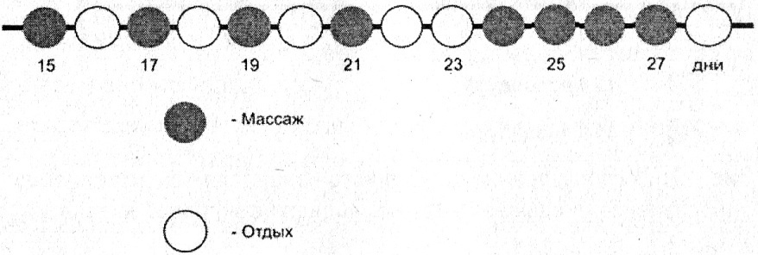

Распределение дней выполнения массажа и отдыха в месячном цикле
при воздействии на мышечную ткань (анаболическое действие)
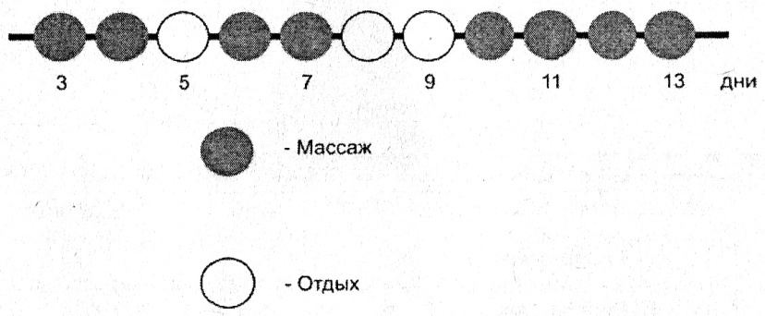

Можно планировать курс массажа по лунному календарю.
В этом случае 8 процедур курса делят на две части по четыре процедуры — подготовительную и основную, между которыми делают перерыв для отдыха. В период процедур, направленных на усиление катаболических процессов, приемы лимфодренажа используются только в основную фазу и в самом конце процедуры.

Использование фаз лунного календаря при выполнении массажа
для уменьшения объема подкожно-жировой клетчатки
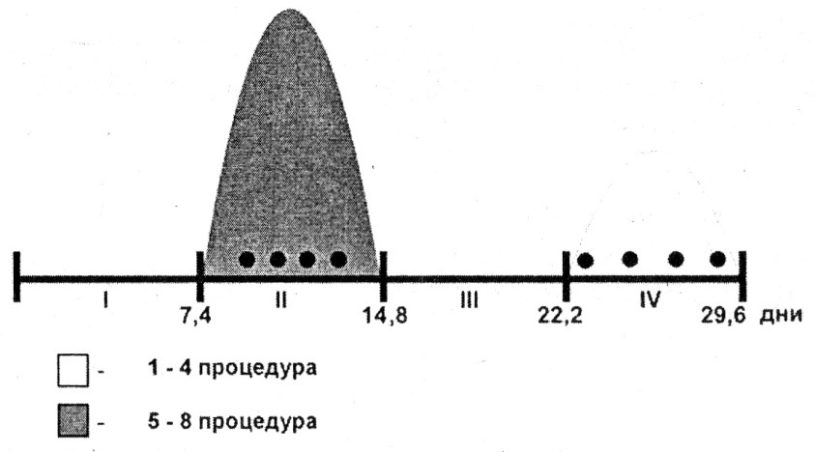

Использование фаз лунного календаря при выполнении массажа
для увеличения объема мышечной ткани
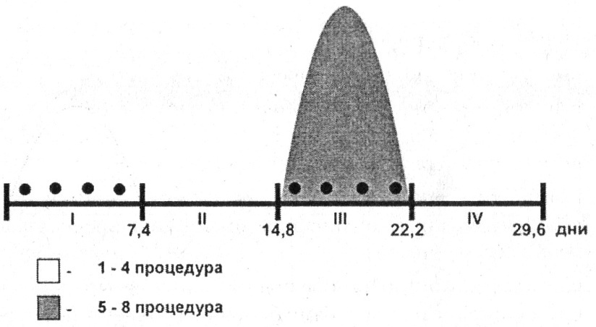
Последовательность массажа (примерная схема)
Массаж спины. На спине кожа обладает разной подвижностью — большей на боковых поверхностях и меньшей — в центре, вдоль позвоночника. Мышцы спины подразделяют на поверхностные и глубокие. К первым относятся трапециевидная, широчайшая, большая и малая ромбовидная, задние зубчатые мышцы и мышца, поднимающая лопатку. Глубокие мышцы — это ременные мышцы головы и шеи, остистая, длиннейшая, подвздошно-реберная и поперечно-остистая. В тканях спины находится большое количество мелких нервов и сосудов. При массаже необходимо соблюдать такое направление движений, чтобы лимфа из сосудов, расположенных в области спины, продвигалась в подмышечные и паховые лимфатические узлы.
Положение массируемого: лежа на животе, голова лежит на скрещенных пальцах рук или на кисти одной руки, а вторая рука полусогнута и лежит вдоль туловища ладонью вверх. Ноги лежат на валике или специальном возвышении под углом 20-30°.
Используются приемы:• поглаживание: попеременное, прямолинейное;• выжимание: поперечное, ребром ладони, одной рукой, подушечкой большого пальца (начиная с длинных мышц и постепенно переходя к широчайшим);• разминание: одной рукой, кругообразное одной рукой (на длинных мышцах), ординарное, двойное кольцевое (на широчайших мышцах);• растирание: кругообразное подушечками четырех пальцев, кругообразное подушечками больших пальцев, пиление (на пояснице), кругообразное подушечками четырех пальцев (на межреберных промежутках), кругообразное фалангами согнутых пальцев, кругообразное подушечками четырех пальцев (на фасции трапециевидной мышцы), кругообразное подушечками больших пальцев.
Массаж шеи и области затылка. Свойства кожи шеи различаются на передней и боковых частях, а также на затылке. На передней и боковых сторонах шеи кожа более тонкая и нежная, а на затылке более толстая и плотная. К шейным мышцам относятся: лестничные мышцы, длинная мышца шеи и головы, прямые мышцы головы, грудино-ключично-сосцевидная и подкожная мышца шеи. Лимфатические сосуды, проходящие в области шеи, направлены в затылочные, заушные, околоушные, заглоточные, язычные, щечные и подбородочные лимфоузлы. Положение массируемого: лежа на животе, лоб на кистях обеих рук (одна на другой), подбородок подтянут к груди. Используются приемы:• поглаживание: попеременное, прямолинейное;• выжимание: поперечное, ребром ладони;• разминание: ординарное, двойное кольцевое, одной рукой;• растирание: кругообразное подушечками четырех пальцев, кругообразное подушечками больших пальцев (вначале в месте прикрепления мышц к затылочной кости, затем в области шейного отдела позвоночника).
Массаж верхних конечностей. Мышцы плеча и рук: двуглавая, плечевая, клювовидно-плечевая, дельтовидная, трехглавая, плсчелучевая, круглый пронатор, лучевой сгибатель кисти, поверхностный сгибатель пальцев, длинная ладонная мышца, глубокий сгибатель пальцев, длинный сгибатель большого пальца и квадратный пронатор, длинный и короткий лучевые разгибатели запястья, локтевой разгибатель запястья, разгибатель пальцев и мизинца, разгибатель указательного пальца, длинная мышца, длинный и короткий разгибатель большого пальца и мышцу супинатор, мышцы ладонной поверхности. Кровоснабжение верхних конечностей обеспечивает подключичная артерия, а венозный отток — подключичная вена. Верхние конечности иннервированы нервами плечевого сплетения. Лимфатические сосуды проходят по тыльной стороне пальцев Поперечно до боковой и ладонной поверхностей, затем направляются к ладони, на предплечье и плечо к подмышечному и подключичному лимфатическому узлам.
Массаж плеча. Положение массируемого: лежа на животе, ближняя рука вдоль туловища, лоб опирается на кисть дальней руки. Массаж начинают с внутреннего участка от локтевого сустава до иод-мышечной впадины. Для массажа наружной стороны плеча массируемую руку следует положить перед головой, согнув в локтевом суставе. Используются приемы: • поглаживание: прямолинейное, попеременное, обхватывающее; • выжимание: поперечное, обхватом, ребром ладони; • разминание: ординарное, двойное кольцевое, продольное; • растирание: кругообразное подушечками четырех пальцев.
Массаж предплечья. Методика массажа предплечья аналогична методике массажа плеча. Используются приемы: • поглаживание: попеременное; • выжимание: поперечное, обхватом; • разминание: продольное;
• растирание: кругообразное подушечками больших пальцев, кругообразное подушечками четырех пальцев.
Массаж кисти. Положение массируемого: лежа на спине, предплечье согнуто под углом 90-135°, локоть упирается в кушетку. Используются приемы: • растирание: кругообразное подушечками больших пальцев, кругообразное подушечками четырех пальцев.
Массаж области таза. Мышцы области таза делятся на внешние и внутренние. К внешним относятся: большая, средняя и малая ягодичные, наружная запирательная, близнецовая мышцы, квадратная мышца бедра и напрягатель широкой фасции. К внутренним мышцам относятся: подвздошно-пояспичпая, грушевидная и внутренняя запирательная. Движение лимфы направляется в паховые лимфатические узлы.
Положение массируемого: лежа на животе, с валиком под голеностопными суставами. Используются приемы:
• поглаживание: попеременное, двумя руками, гребнеобразное; • выжимание: одной рукой, поперечное, двумя руками; • разминание: ординарное, двойное кольцевое, кругообразное разминание одной рукой; • растирание: кругообразное подушечками больших пальцев, кругообразное фалангами согнутых пальцев, прямолинейное основанием ладони, пиление.
Массаж нижних конечностей. К мышцам нижних конечностей относятся: двуглавая мышца бедра, полусухожильная, полунерепончатая, четырехглавая мышца бедра, портняжная, гребенчатая, большая, длинная и короткая приводящие мышцы, тонкая, трехглавая, передняя большеберцовая, длинный разгибатель пальцев, длинный разгибатель большого пальца стопы, длинная и короткая малоберцовые, группы мышц, действующие на большой и пятый палец стопы, сгибатель пальцев стопы, квадратная мышца подошвы, червеобразные мышцы, тыльные и подошвенные межкостные мышцы, короткий разгибатель пальцев и короткий разгибатель большого пальца стопы. Кровоснабжение нижней конечности осуществляется системой подвздошной артерии. Лимфатические сосуды располагаются по ходу кровеносных сосудов. С тыла стопы и подошвы они идут к проксимальным отделам нижней конечности. Массажные движения производятся по направлению к подколенным и паховым лимфатическим узлам.
Массаж бедра (задняя поверхность). Положение массируемого: лежа на животе, с валиком под голеностопными суставами. Используются приемы: • поглаживание: прямолинейное, одной рукой, обхватом; • выжимание: поперечное, одной рукой, обхватом, подушечками четырех пальцев, клювовидное; • разминание: ординарное, двойное кольцевое, продольное; • растирание: прямолинейное основанием ладони, кругообразное фалангами согнутых пальцев.
Массаж бедра (передняя поверхность). Положение массируемого сидя с упором сзади. Используются приемы:
• поглаживание: прямолинейное, попеременное, обхватом; • выжимание: обхватом, одной рукой, двумя руками, подушечками четырех пальцев, клювовидное, приемы лимфодренажа; • разминание: ординарное, двойное кольцевое, продольное; • растирание: прямолинейное основанием ладони, кругообразное фалангами согнутых пальцев.
Массаж голени (задняя поверхность). Положение массируемого: лежа на животе, под голеностопными суставами валик. Используются приемы: • поглаживание: прямолинейное, попеременное, одной рукой, обхватывающее;
• выжимание: одной рукой, обхватом; • разминание: ординарное, одной рукой, продольное; • растирание: кругообразное подушечками больших пальцев.
Массаж голени (передняя поверхность). Положение массируемого: лежа, нога, согнутая в коленном суставе, упирается в бедро массажиста, который сидит на краю кушетки. Используются приемы: • Поглаживание: прямолинейное.
Массаж стопы (подошвенная часть). Положение массируемого: лежа на животе, голень приподнята под углом 45-90°. Используются приемы: • поглаживание: одной рукой; • растирание: кругообразное подушечками четырех пальцев, кругообразное фалангами согнутых пальцев.
Массаж стопы (тыльная сторона). Положение массируемого: лежа на спине. Используются приемы:
• поглаживание: двумя руками; • растирание: кругообразное подушечками четырех пальцев.
Массаж груди. Мышцы груди — это передне-зубчатая и большие грудные мышцы. Кровоснабжение передней грудной стенки обеспечивается внутренней артерией молочной железы и ее ответвлениями, боковые грудные стенки снабжаются кровью по ветвям подмышечной артерии. Грудные лимфатические сосуды груди, сопровождая поверхностные вены, направляются к надключичным и подмышечным лимфатическим узлам.
Положение массируемого: лежа на спипс, руки вдоль туловища. Используются приемы: • поглаживание: прямолинейное, попеременное; • выжимание: одной рукой; • разминание: ординарное, двойное кольцевое, кругообразное разминание одной рукой; • растирание: кругообразное подушечками больших пальцев, кругообразное подушечками четырех пальцев.
Массаж живота. Мышцы живота: прямая мышца поперечная мышца и косые мышцы живота.
Кровоснабжение стенок брюшной полости обеспечивается пристеночными ветвями брюшной аорты, ветвями брюшной аорты, внутренней грудной артерии и пристеночными ветвями наружной и внутренней подвздошных артерий. Лимфатические сосуды из верхней половины передней брюшной стенки направлены в подмышечные узлы, а из нижней половины — в паховые лимфатические узлы. Положение массируемого: лежа на спине, ноги согнуты в коленных и тазобедренных суставах, опираются на стоны. Используются приемы: • поглаживание: попеременное; • разминание: ординарное, двойное кольцевое; • растирание: кругообразное подушечками четырех пальцев, кругообразное подушечками больших пальцев; • приемы вибрации используются по мере необходимости и в зависимости от состояния массируемого. Для усиления катаболических процессов используются сотрясающие приемы, для усиления анаболических — ударные приемы.
ПРИМЕНЕНИЕ СКУЛЬПТУРИРУЮЩЕГО МАССАЖА В ЛЕЧЕНИИ ЦЕЛЛЮЛИТА
Целлюлит — это появление неровностей, небольших или явно выраженных, на отдельных участках тела. Этот термин появился еще в XIX веке во французской медицинской литературе. Целлюлит проявляется «матрасным» феноменом, возникающим в результате образования дисковидных протрузий и линейных углублений на поверхности кожи. Целлюлитом страдают в основном женщины, но он изредка встречается и у мужчин.
Проявления целлюлита на коже возникают из-за того, что вертикально расположенные фасциальные пучки разделяют подкожно-жировую ткань на вертикальные камеры, размеры которых составляют около 0,5 на 1,5 см в поперечном сечении, из которых появляются выступы жира, заметные на коже. В отличие от женщин, у мужчин подкожно-жировой слой тоньше, фасциальные пучки образуют сеть в подкожной ткани, образуя множество маленьких полигональных жировых камер, в отличие от крупных кубоидальных камер у женщин. Помимо этого, у мужчин слой дермы толще, чем у женщин, из-за чего неровности на поверхности кожи менее заметны.
Образование целлюлита начинается под воздействием трех факторов, зависящих один от другого и тестю связанных друг с другом. Первым фактором является недостаточность кровоснабжения и ухудшение оттока межклеточной жидкости через кровеносную и лимфатическую системы. Вследствие этого уменьшается поступление питательных веществ к тканям, замедляется клеточный метаболизм, что приводит к накоплению токсинов в данном участке подкожно-жировой клетчатки. Ухудшение кровотока в пораженном участке создает обратное давление, которое по венам передается в ткани и ток крови в малых венах и капиллярах практически прекращается. В результате этого в тканях начинают скапливаться метаболиты, которые отрицательно на ткани и стенки вен, из-за чего в стенках вен начинает развиваться воспалительный процесс. Воспаление вызывает образование арахидоновой кислоты, которая, в свою очередь, обостряет воспалительный процесс, из-за чего возникает отечность тканей и боли. Снижается скорость лимфотока, лимфа сгущается, в результате этого белки отделяются от жидкости, сворачиваются и образуют толстые волокна. Вследствие этого лимфоток еще больше замедляется, а образовавшиеся волокна становятся еще толще за счет увеличения количества белка и действия фибробластов. Фибробласты — это волоконообразующие клетки, которые создают вокруг жировых клеток поддерживающую сеть волокон. Из-за недостатка кислорода и питательных веществ фибробласты образуют грубые, толстые волокна, формируя вокруг жировых клеток ячеистую сеть. Таким образом, жидкость не выводится из межклеточного пространства и остается в тканях, из-за чего они становятся твердыми, в них возрастает давление, что мешает свободному кровообращению. Из-за всего этого жировые клетки, наполненные жидкостью, образуют участки плотной, бугристой ткани — целлюлита. (См. рис.)
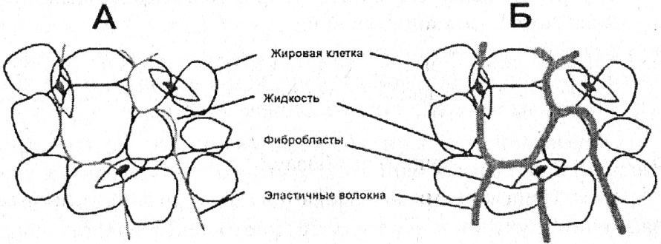
Согласно последним научным исследованиям, основной причиной появления целлюлита являются гормональные сдвиги. Наиболее часто целлюлит появляется в подростковом возрасте, во время беременности, в климактерический период, при приеме некоторых контрацептивов. Развитие целлюлита могут также спровоцировать неправильное питание, стрессы, загрязнение окружающей среды, недостаточная физическая активность. Немаловажную роль играет и наследственная предрасположенность.
Резюмируя, можно сказать, что целлюлит у женщин проявляется из-за особой формы соединения дермы с подлежащей фасциальной сетью с помощью вертикальных поддерживающих фасциальных отростков в сочетании с другими факторами.
Развитие целлюлита проходит пять стадий:
1. Если пальцами кожу сжать в складку на бедре или ягодице, она кажется более толстой и болезненной, чем на других участках, поверхность кожи напоминает «апельсиновую корку».
2. На коже видны признаки скопления жидкости — вздувшиеся бугорки, без прикосновений.
3. Кожа холодная на ощупь, и под ней прощупываются уплотнения, снаружи - складки и бугорки. На пораженных участках часто возникают синяки.
4. Ткани пораженного участка в основном холодные, но среди них есть и такие, где кожа температура кожи относительно высокая.
5. На пораженных участках образуются стеатомы.

В настоящее время применяются различные методики лечения целлюлита:
• Электростимуляция мышц и кожи улучшает кровоснабжение и лимфоток, но только в том случае, если кровеносные и лимфатические сосуды не сдавлены целлюлитными образованиями. Эта методика эффективна только на начальных стадиях целлюлита.
• Массаж и браж-массаж — эффективные методики для профилактики целлюлита, так как способствуют нормализации крово- и лимфообращения. Однако в лечении целлюлита эти методики не слишком эффективны.
• Целлюлолиполиз — это подкожная электростимуляция, выполняемая с помощью специальных электродов. Чаще всего целлюлолиполиз комбинируют с ручным массажем, чтобы улучшить лимфоотток. Этот метод эффективен при лечении даже запущенных стадий целлюлита.
• Ультразвуковое лечение — относительно новая лечебная методика, базирующаяся на тех же принципах, что ультразвуковое дробление почечных камней. Ультразвуковые волны разбивают кальцинированные клетки и возвращают им жизнеспособность. Для усиления воздействия ультразвуковое воздействие сочетают с ручным лимфодренажем для улучшения лимфооттока. Этот метод лечения безболезнен и пользуется большой популярностью в странах Европы и Америке.
• Эндермология — лечение целлюлита аппаратом французской компании LPG, который многие пластические хирурги рекомендуют как альтернативу хирургическому лечению. Этот аппарат по принципу работы напоминает пылесос, с той только разницей, что в нем находятся ролики, которые разминают, устраняя все, даже мелкие уплотнения жировой ткани. Эта методика широко используется в лечении всех стадий целлюлита.
• Мезотерапия — это введение в верхние слои колеи микродоз специальных препаратов с помощью пневмопистолета. Преимуществами этого способа лечения являются возможность выбора оптимальной для каждого пациента смеси лекарств, обработка определенных проблемных зон, безболезненность и высокая эффективность благодаря тому, что лекарственные препараты попадают непосредственно в пораженную зону. Мезотерапия лучше всех остальных методик улучшает микроциркуляцию тканей.
• Обертывания — процедура, улучшающая не только состояние кожи и подкожно-жировой клетчатки, но и состояние нервной и эндокринной систем. Однако эффект от обертываний наблюдается только в сочетании со специальным режимом питания, массажами, гидропроцедурами, физическими упражнениями. Для обертываний нередко используются водоросли, богатые йодом, благотворно воздействующие на все слои кожи и способствующие очищению организма. Средства, используемые для обертываний: антицеллюлитный гель, и аромамасла, скраб и различные добавки в зависимости от типа обертываний.
• Ионитермия — это методика, основанная на сочетании электрических импульсов со специальной маской из термальной глины, эфирных масел и водорослей, которая позволяет повысить упругость кожи, удалить токсины и укрепить мышцы. Для ионитермии применяется специальный препарат М.И.Т.
Техника скульптурирующего массажа активно используется для лечения целлюлита. Все описанные выше приемы применяются и для устранения проявлений целлюлита на бедрах, ягодицах и животе.
Помимо внешнего воздействия на проблемные зоны, применяются и препараты для внутреннего приема — биологически активные пищевые добавки (БАД) которые, попадая в кожу через кровоток, усиливают эффект наружных антицеллюлитных процедур. Многие растительные составляющие входят в состав и препаратов наружного применения, и в пищевые добавки. Большинство антицеллюлитных программ включают антицеллюлитные средства как наружного, так и внутреннего применения.
Помимо собственно массажа во многих методиках коррекции фигуры применяются дополнительные средства. Скульптурирующий массаж — не исключение. В 1999-2002 гг. были проведены исследования, посвященные использованию средств, способных увеличить эффективность скульптурирующего массажа.
В качестве дополнительных средств рассматривались ароматерапия и рефлексотерапия.
Вывод: в комплексном сочетании скульптурирующего массажа с использованием ароматерапии и методов рефлексотерапии эффективность воздействия может повышаться до 20%, что особенно проявляется в уменьшении мышечных обхватов талии, бедер и массы тела.
Ароматерапия в комплексном лечении целлюлита
Эфирные масла применяются в массаже с начала XX века. Термин «ароматерапия» впервые ввел французский химик Рене-Морис Гатфос, который изготавливал масляные эссенции и исследовал их действие на организм. Работы Р.-М. Гатфоса вызвали интерес у французских медиков, которые вскоре стали широко использовать при массаже эфирные масла. Со временем ароматерапия завоевала популярность во всем мире.
Современные способы получения эфирных масел из растений позволяют активно использовать все части растения — плоды, листья, цветки, корни, почки, однако все же для получения всего нескольких миллилитров эссенции необходимо переработать несколько сотен килограммов растительного материала. Поэтому натуральные масла стоят недешево.
Встречаются и синтетические заменители масел, однако они не обладают свойствами натуральных. Поэтому для повышения эффективности массажа необходимы только настоящие, «живые» эфирные масла.
При массаже в сочетании с ароматерапией масла наносят на кожу и втирают в нее. Через поры активные компоненты масел поглощаются кожей и через се глубокие слои попадают в кровь. Помимо воздействия на подкожно-жировую клетчатку эфирные масла влияют на деятельность кровеносной системы, жировых клеток и лимфатической системы. Практически все эфирные масла — сильнодействующие средства, поэтому их использование должно быть грамотным, с соблюдением мер предосторожности. Во-первых, нельзя применять масла в чистом виде, так как они могут обжечь кожу или вызвать аллергию. Во-вторых, не следует без консультации врача применять масла беременным женщинам, так как некоторые из них могут быть очень токсичны для плода. Для каждого пациента нужно подбирать соответствующую ароматерапевтическую смесь в зависимости от индивидуальных особенностей организма и поставленных целей. Например, для уменьшения объема подкожно-жировой клетчатки рекомендуется сочетать масло, которое способствует оттоку лимфатической жидкости, с маслом, улучшающим венозное кровообращение и маслом, высвобождающим жир, плюс масло, способствующее выведению лишней жидкости и устранению белковых волокнистых образований.
Все масла следует смешать в темной стеклянной посуде, предварительно стерилизованной. Количество эфирных масел не должно в смеси превышать 3-5%. В качестве основного масла обычно используется масло лесного ореха, которое само по себе оказывает благоприятное воздействие на кровеносные и лимфатические сосуды.
Для уменьшения объема подкожно-жировой клетчатки
на подготовительном этапе скульптурирующего массажа, в течение 1-4 процедур рекомендуется использовать масла: кипариса аризонского, лимона, шалфея лекарственного, герани крупнокорневищной, эвкалипта душистого.
На основном этапе скульптурирующего массажа (5—8 процедуры) для тех же целей рекомендуются масла: кедра атласского, сандалового дерева, апельсина горького, мелиссы лекарственной, кипариса вечнозеленого.

Для увеличения объема мышц в скульптурирующем массаже можно использовать масла: лаванды колосовой, имбиря, розмарина, перца черного, мяты перечной.

В качестве базового масла можно использовать миндальное масло или масло лесного ореха.
Очень эффективно сочетание эфирных масел со специальными антицеллюлитными кремами и гелями. Все эти средства сами по себе не оказывают сколько-нибудь значительного эффекта, но в сочетании с эфирными маслами вполне могут помочь в борьбе с целлюлитом.
Кроме того, антицеллюлитные средства могут быть прекрасной массажной основой для коррекции фигуры.
При сухой коже тела предпочтительнее использование антицеллюлитных кремов, а при жирной — средств в виде гелей.
Все кремы представляют собой смесь жировых компонентов с водой, то есть, эмульсии разной густоты.
В жидких кремах больше воды, в густых — масла. А гели изготавливаются преимущественно на основе воды, часто с добавлением спирта.

Очень полезно на подготовительном этапе скульптурирующего массажа
для уменьшения подкожно-жировой клетчатки использовать антицеллюлитные средства, в состав которых входят следующие компоненты:
• кремний;• кофеин;• л-карнитин;• экстракт водорослей;• камфара;• рутин;• ментол;• конский каштан.
На втором этапе скульптурирующего массажа рекомендуется применять крема (гели) с активными компонентами:
• дикий каштан;• плющ;• тиомуказ;• экстракт гаммамелиса;• ромашка;• корень укропа;• артишоки;• гинкго билоба;• красный виноград;• черная смородина.

